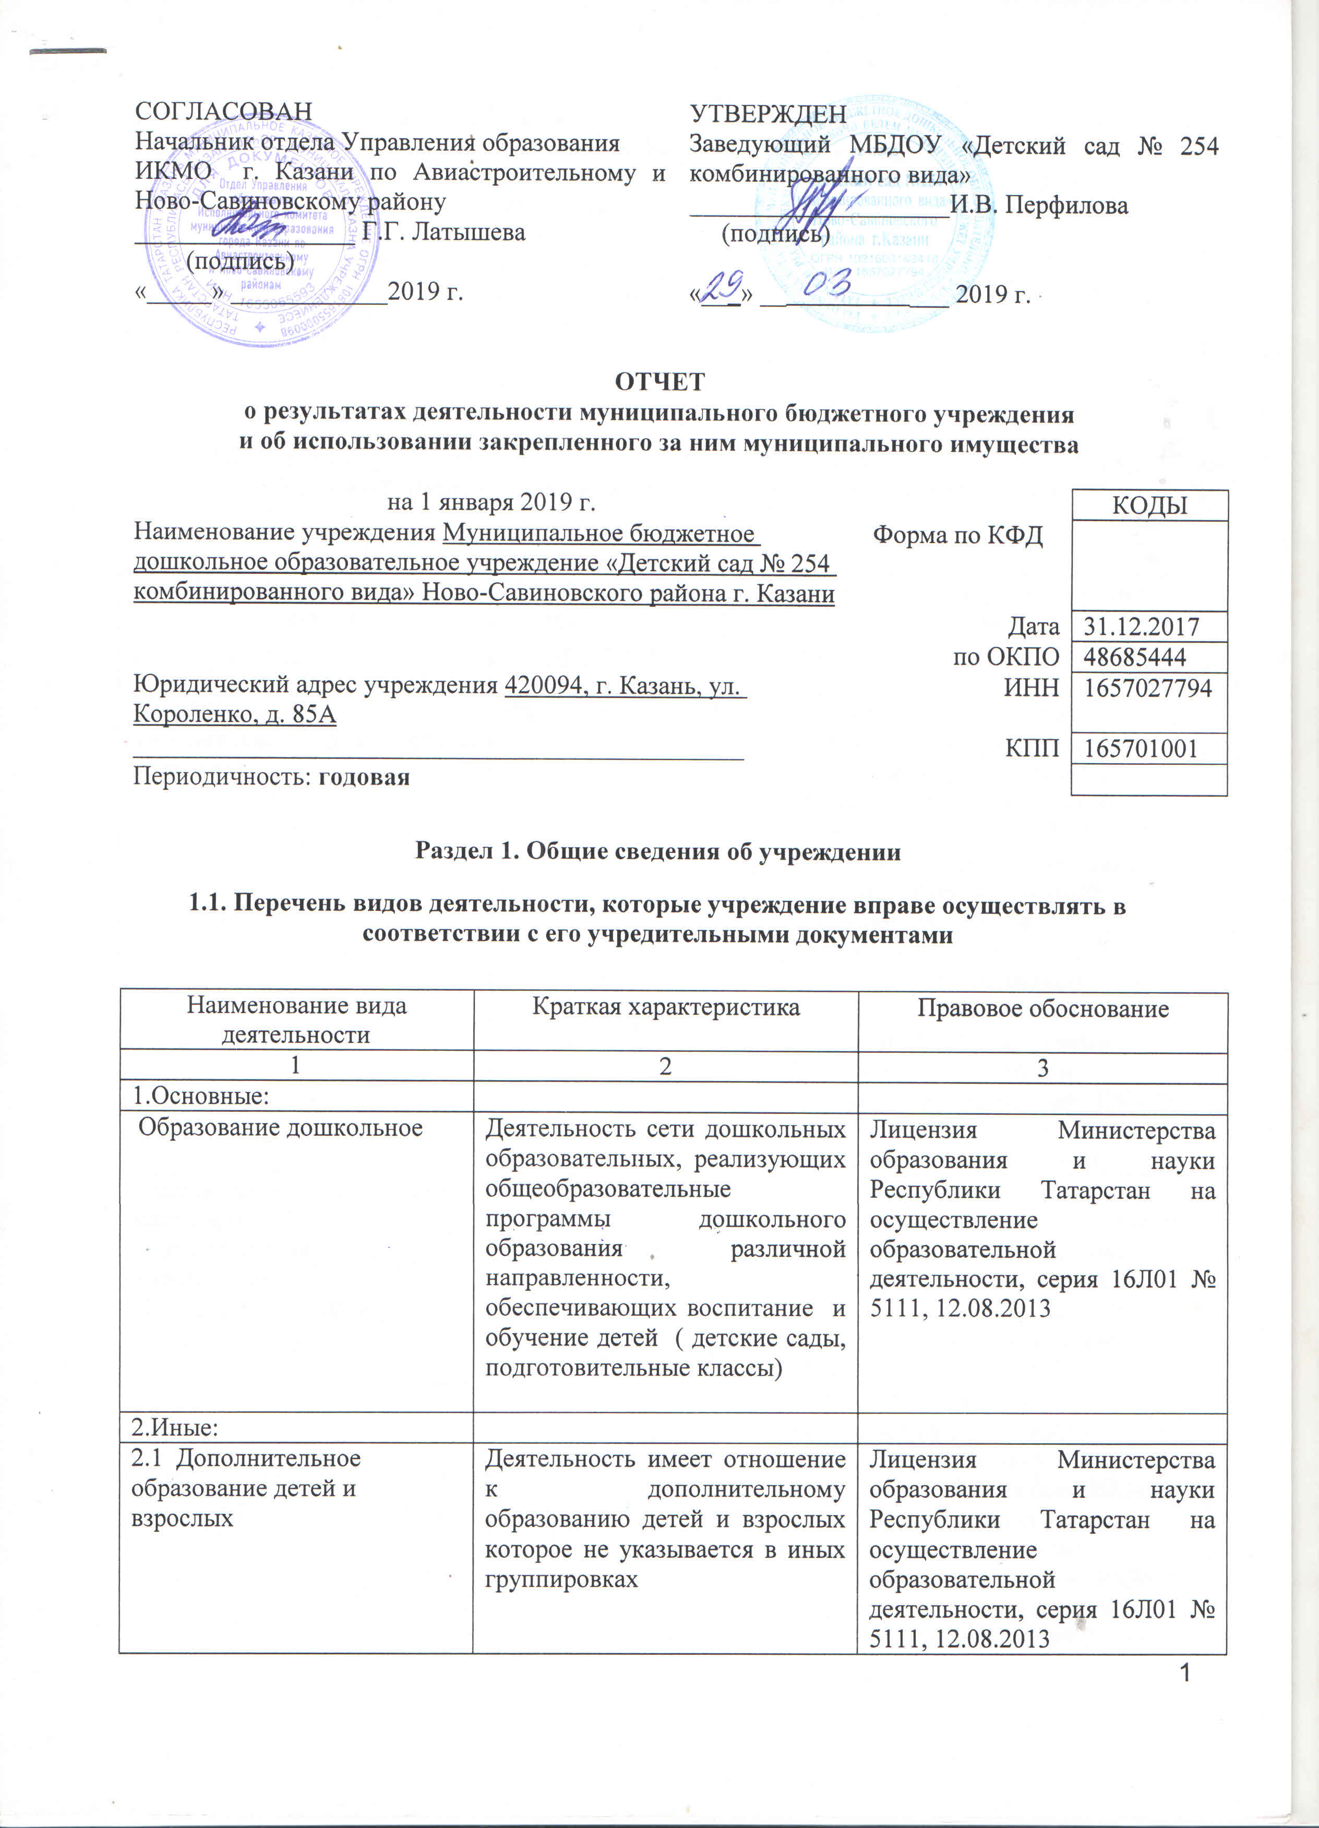
2.2. Деятельность в области медицины прочая. | При оказании первичной, в том числе доврачебной, врачебной и специализированной, медико-санитарной помощи, проведение медицинских осмотров. освидетельствований и экспертиз. | Лицензия Министерства здравоохранения Республики Татарстан серия ЛО-01 № ЛО-16-01-005330 23 .08.2016 г.

1.2. Перечень услуг (работ), оказываемых потребителям за плату в случаях, предусмотренных нормативными правовыми (правовыми) актами

Наименование услуги (работы) | Потребитель (физическое или юридическое лицо) | Нормативный правовой (правовой) акт
1 | 2 | 3
«Каратэ»  «Английский для самых маленьких» | Физическое лицо | Лицензия Министерства образования и науки Республики Татарстан на осуществление образовательной деятельности, серия 16Л01 № 5111, 12.08.2013  Прейскурант цен на оказание платных услуг по МБДОУ «Детский сад № 254 комбинированного вида» Утвержден Начальником Управления образования ИКМО г. Казани И.Г Хадиуллиным., согласован с Комитетом экономического развития ИКМО г. Казани в лице председателя И.С. Шакирова 25.04.2016 г.
«Аппликация для самых маленьких»  «Ритмопластика»  «АБВГдейка»  «Изо-студия «Радуга» | Физическое лицо | Лицензия Министерства образования и науки Республики Татарстан на осуществление образовательной деятельности, серия 16Л01 № 5111, 12.08.2013  Прейскурант цен на оказание платных услуг по МБДОУ «Детский сад № 254 комбинированного вида» Утвержден Начальником Управления образования ИКМО г. Казани И.Г Хадиуллиным., согласован с Комитетом экономического развития ИКМО г. Казани в лице председателя А.Д. Валиахметова 12.09.2017 г.
«Присмотр и уход за воспитанниками» | Физическое лицо | Лицензия Министерства образования и науки Республики Татарстан на осуществление образовательной деятельности, серия 16Л01 № 5111, 12.08.2013  Прейскурант цен на оказание платных услуг по МБДОУ «Детский сад № 254 комбинированного вида» Утвержден Начальником Управления образования ИКМО г. Казани И.Г Хадиуллиным., согласован с Комитетом экономического развития ИКМО г. Казани в лице председателя А.Д. Валиахметова 17.02.2017 г.
«Танцевальная мозаика»  «Умелые ручки»  «Английский язык»  «Каратэ» | Физическое лицо | Лицензия Министерства образования и науки Республики Татарстан на осуществление образовательной деятельности, серия 16Л01 № 5111, 12.08.2013  Прейскурант цен на оказание платных услуг по МБДОУ «Детский сад № 254 комбинированного вида» Утвержден Начальником Управления образования ИКМО г. Казани И.Г Хадиуллиным., согласован с Комитетом экономического развития ИКМО г. Казани в лице председателя А.Д. Валиахметова 24.10.2018 г.
«Веселая логика» | Физическое лицо | Лицензия Министерства образования и науки Республики Татарстан на осуществление образовательной деятельности, серия 16Л01 № 5111, 12.08.2013  Прейскурант цен на оказание платных услуг по МБДОУ «Детский сад № 254 комбинированного вида» Утвержден Начальником Управления образования ИКМО г. Казани И.Г Хадиуллиным., согласован с Комитетом экономического развития ИКМО г. Казани в лице председателя А.Д. Валиахметова 12.09.2018 г.

1.3. Перечень разрешительных документов, на основании которых учреждение осуществляет деятельность

Наименование документа | Номер и дата выдачи | Срок действия
1 | 2 | 3
Свидетельство о внесении записи в ЕГРЮЛ за основным государственным номером | Регистрационный номер № 1021603143418, от 26.09.2012 года  Серия 16 № 006614350
Устав МБДОУ «Детский сад № 254 комбинированного вида» Ново-Савиновского района г. Казани | Утвержден в новой редакции Приказом Комитета земельных и имущественных отношений ИК г. Казани от 04.06.2015г.  1151/кзио-пк, в лице  Р.Г. Галяутдинова
Лицензия Министерства образования и науки Республики Татарстан на осуществление образовательной деятельности | Серия 16Л01 № 0000757 от 12.08.2013 г. | бессрочно
Договор оперативного управления | № 1/358 от 26.12.2007 г. | 5 лет, пролонгирован на тот же срок
Свидетельство о государственной регистрации права на земельный участок | Серия 16-АЕ 068144 от 18.01.2012 г.
Свидетельство о государственной регистрации права на земельный участок | Серия 16-АМ 253017 от 04.05.2010 г.
Свидетельство о государственной регистрации права на здание детского сада | Серия 16-АМ 253016 от 27.11.2012 г.
Свидетельство о государственной регистрации права на здание детского сада | Серия 16-АЕ 188589 от 09.12.2009 г.
Свидетельство о государственной регистрации права на хозяйственный блок | Серия 16-АМ 253015 от 27.11.2012 г.
Свидетельство о государственной регистрации права на хозяйственный блок | Серия 16-АЕ 188590 от 09.12.2009 г.

1.4. Сведения о сотрудниках учреждения

N п/п | Наименование показателя | Численность сотрудников |  | Уровень профессионального образования (квалификации) сотрудников* |  | Причины изменения количества штатных единиц
N п/п | Наименование показателя | на начало отчетного периода | на конец отчетного периода | на начало отчетного периода | на конец отчетного периода | Причины изменения количества штатных единиц
1 | 2 | 3 | 4 | 5 | 6 | 7
1. | Штатная численность | 38,060 | 73,47 | X | X | Постановления Руководителя Исполнительного комитета муниципального образования г. Казани от 19.06.2018 г. « Об изменении сети учреждений образования г. Казани на 2018-2019 учебный год»
2. | Фактическая численность | 34 | 59 | 1-10  2-2  3-13  4-0  5-6 | 1-19  2-1  3-33  4-0  5-6
___________________________
* Уровень профессионального образования (квалификации) сотрудников: высшее - 1, неполное высшее - 2, среднее профессиональное - 3, начальное профессиональное - 4, среднее (полное) общее - 5, основное общее - 6, не имеют основного общего - 7, ученая степень (кандидат наук - 8, доктор наук - 9).

1.5. Средняя заработная плата сотрудников учреждения

Наименование показателя | Размер средней заработной платы, руб
1 | 2
За 2016 год | 19211,93
За 2017 год | 20390,08
За отчетный год | 22722,41

Раздел 2. Результат деятельности учреждения

2.1. Сведения об исполнении муниципального задания на оказание муниципальных услуг (выполнение работ)

Выполнено в полном объеме (100%)

2.2. Сведения об осуществлении деятельности, связанной с выполнением работ или оказанием услуг, в соответствии с обязательствами перед страховщиком по обязательному социальному страхованию – деятельность не осуществлялась

2.3. Сведения о балансовой (остаточной) стоимости нефинансовых активов, дебиторской и кредиторской задолженности

Наименование показателя | Значение показателя |  |  |  | Примечание
Наименование показателя | на начало отчетного периода | на конец отчетного периода | динамика изменения  (гр. 3 - гр. 2) | % изменения | Примечание
1 | 2 | 3 | 4 | 5 | 6
Балансовая (остаточная) стоимость нефинансовых активов учреждения, руб | 16 195 328,62 | 22 073 384,23 | 5 878 055,60 | 36,29
Общая сумма выставленных требований в возмещение ущерба по недостачам и хищениям материальных ценностей, денежных средств, а также от порчи материальных ценностей, руб
Справочно:
Суммы недостач, взысканные с виновных лиц, руб
Суммы недостач, списанные за счет учреждения, руб
Сумма дебиторской задолженности, руб | 116 422,02 | 389 184,58 | 272 762,56 | 234,29 | Род.плата  ком.услуги
в том числе: нереальная к взысканию дебиторскаязадолженность, руб
Сумма кредиторской задолженности, руб | 31 664,29 | 70 776,80 | 39 112,51 |  | Питание
в том числе:
просроченная кредиторская задолженность, руб
Итоговая сумма актива баланса, руб | 913 072,77 | 96 079 147,43 | 95 166 074,66

2.4. Изменение цен (тарифов) на платные услуги (работы), оказываемые потребителям в течение отчетного периода

Наименование услуги  (работы) | Квартал
Наименование услуги  (работы) | I | II |  | III |  | IV
Наименование услуги  (работы) | цена (тариф) | цена (тариф) | % изменения  (гр. 3:гр. 2 х 100) | цена (тариф) | % изменения  (гр. 5:гр. 3 х 100) | цена (тариф) | % изменения  (гр. 7:гр. 5 х 100)
1 | 2 | 3 | 4 | 5 | 6 | 7 | 8
« Каратэ» | 600,00 | 600,00 | 100 | 600,00 | 100 | 600,00 | 100
«Английский для самых маленьких» | 800,00 | 800,00 | 100 | 800,00 | 100 | 600,00 | 100
Ритмопластика | 600,00 | 600,00 | 100 | 600,00 | 100 | 600,00 | 100
ИЗО - студия «Радуга | 600,00 | 600,00 | 100 | 600,00 | 100 | 600,00 | 100
Аппликация для самых маленьких | 600,00 | 600,00 | 100 | 600,00 | 100 | 600,00 | 100
АБВГдейка | 800,00 | 800,00 | 100 | 800,00 | 100 | 800,00 | 100
Присмотр и уход за воспитанниками | 300,00 | 300,00 | 100 | 300,00 | 100 | 300,00 | 100
Веселая логика | 600,00 | 600,00 | 100 | 600,00 | 100 | 600,00 | 100
Каратэ | 520,00 | 520,00 | 100 | 520,00 | 100 | 520,00 | 100
Танцевальная мозаика | 500,00 | 500,00 | 100 | 500,00 | 100 | 500,00 | 100
Умелые ручки | 550,00 | 550,00 | 100 | 550,00 | 100 | 550,00 | 100
Английский язык | 500,00 | 500,00 | 100 | 500,00 | 100 | 500,00 | 100

2.5. Сведения о потребителях и доходах, полученных от оказания платных услуг (выполнения работ)

Вид услуги (работы) | Общее количество потребителей, воспользовавшихся услугами (работами) учреждения (в том числе платными для потребителей) |  |  |  |  |  | Средняя стоимость услуг (работ) для потребителей, рублей |  |  |  | Суммы доходов, полученных от оказания платных и частично платных услуг  (выполнения работ), руб
Вид услуги (работы) | бесплатно |  | частично платно |  | полностью платно |  | частично платных |  | полностью платных
Вид услуги (работы) | 2017 г. | 2018 г. | 2017 г. | 2018 | 2017 г. | 2018г. | 2017 г. | 2018 г. | 2017 г. | 2018 г. | 2017г. | 2018 г.
1 | 2 | 3 | 4 | 5 | 6 | 7 | 8 | 9 | 10 | 11 | 12 | 13
Родительская плата за присмотр и уход за детьми в ДОУ | 1 | 3 | 139 | 310 | - | - | 3006,20 | 1921,97 | - | - | 4 720 545,86 | 6 896 028,58
Платные услуги | - | - | - | - | 112 | 276 | - | - | 600,00 | 565,17 | 543 018,00 | 856 711,27

2.6. Сведения о жалобах потребителей

Наименование потребителя | Суть жалобы | Принятые меры
1 | 2 | 3

2.7. Сведения о показателях плана финансово-хозяйственной деятельности

Единица измерения: руб.

Наименование показателя | По плану | Фактически  (кассовое исполнение) | Процент исполнения,  % | Примечание
1 | 2 | 3 | 4 | 5
Остаток средств на начало года | X | 91500,34 | X
Поступления, всего | 22 095 225,15 | 21 637 205,77 | 97,9
в том числе:  субсидии гос. задания  из них род. плата  иные цели  доп. обр. услуги | 20 308 913,03  7 009 074,52  596 436,45  1 189 875,67 | 20 186 950,58  6 896 028,58  593543,92  856 711,27
Выплаты, всего | 22 095 225,15 | 21 274 371,90 | 96,3
в том числе:  субсидии гос. задания  из них род. плата  иные цели  доп. обр. услуги | 20 308 913,03  7 009 074,52  596 436,45  1 189 875,67 | 19 919 788,62  6 792 990,16  593 543,92  761 039,36
Остаток средств на конец года | X | 454 334,21 | X
Справочно:
Объем публичных обязательств, всего
в том числе:

2.8. Объем финансового обеспечения

Объем финансового обеспечения, задания учредителя |  |  | Объем финансового обеспечения в рамках программ, утвержденных в установленном порядке |  |  | Объем финансирования обеспечения деятельности, связанной с выполнением работ и оказанием услуг в соответствии с обязательствами перед страховщиком по обязательному социальному страхованию
2016 г. | 2017г. | 2018 г. | 2016 г. | 2017 г. | 2018 г. | 2015 г. | 2016 г. | 2017 г.
1 | 2 | 3 | 4 | 5 | 6 | 7 | 8 | 9
14 780 519,71 | 14 464 330,62 | 20 224 387,77 | 1 132 331,00 | 167 573,90 | 596 436,45 | - | - | -

2.9. Сведения о прибыли учреждения

Сумма прибыли до налогообложения |  |  | Сумма налога на прибыль |  |  | Сумма прибыли после налогообложения
2016 г. | 2017 г. | 2018 г. | 2016 г. | 2017 г. | 2018 г. | 2016 г. | 2017 г. | 2018 г.
1 | 2 | 3 | 4 | 5 | 6 | 7 | 8 | 9
нет | нет | нет | нет | нет | нет | нет | нет | нет

Раздел 3. Сведения об использовании имущества, закрепленного за учреждением

Наименование показателя | На начало отчетного периода | На конец отчетного периода
1 | 2 | 3
Общая балансовая (остаточная) стоимость недвижимого имущества, находящегося у учреждения на праве оперативного управления, руб | 15 076 776,96 | 17 261 531,28
Общая балансовая (остаточная) стоимость недвижимого имущества, находящегося у учреждения на праве оперативного управления, и переданного в аренду, руб
Общая балансовая (остаточная) стоимость недвижимого имущества, находящегося у учреждения на праве оперативного управления, и переданного в безвозмездное пользование, руб
Общая балансовая (остаточная) стоимость движимого имущества, находящегося у учреждения на праве оперативного управления, руб | 185 716,31 | 747 413,67
Общая балансовая (остаточная) стоимость движимого имущества, находящегося у учреждения на праве оперативного управления, и переданного в аренду, руб
Общая балансовая (остаточная) стоимость движимого имущества, находящегося у учреждения на праве оперативного управления, и переданного в безвозмездное пользование, руб
Общая балансовая (остаточная) стоимость недвижимого имущества, приобретенного учреждением в отчетном году за счет средств, выделенных органом, осуществляющим функции и полномочия учредителя, учреждению на указанные цели, руб
Общая балансовая (остаточная) стоимость недвижимого имущества, приобретенного учреждением в отчетном году за счет доходов, полученных от платных услуг и иной приносящей доход деятельности, руб
Общая балансовая (остаточная) стоимость особо ценного движимого имущества, находящегося у учреждения на праве оперативного управления | 932 835,35 | 4 064 439,28
Общая площадь объектов недвижимого имущества, находящегося у учреждения на праве оперативного управления, | 1224 | 2899,4
в том числе:
переданного в аренду,
переданного в безвозмездное пользование,
Количество объектов недвижимого имущества, находящегося у учреждения на праве оперативного управления, шт | 2 | 4
Объем средств, полученных в отчетном году от распоряжения в установленном порядке имуществом, находящимся у учреждения на праве оперативного управления, руб | - | 120 016,56

Заместитель главного бухгалтера
УО ИКМО города Казани _________________ Э.Ф.Зарипова______
"29" марта 2019 г.
(подпись) (расшифровка подписи)

